Práctica 2.2: Métodos del ciclo de vida de una aplicación.
Vamos a hacer una nueva aplicación que nos muestre un mensaje cuando se invoque a los métodos que controlan el ciclo de vida.
- Crea un nuevo proyecto Android:
Application name: Ciclo de vida
Package Name: apel1apel2.nombre.ciclodevida
Minimum required SDK: La recomendada por Android Studio

- Abre el archivo java de la actividad principal, vamos a sobreescribir los métodos callback que son llamados durante el ciclo de vida de una actividad. Para ello podemos utilizar las herramientas del editor de código de Android Studio para completar código. Pincha botón derecho del ratón y elige Generate- Override Method y selecciona cada uno de ellos: onStar(), onRestart(), onResume(), onPause(), onStop() y onDestroy()
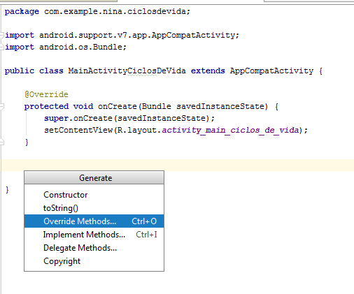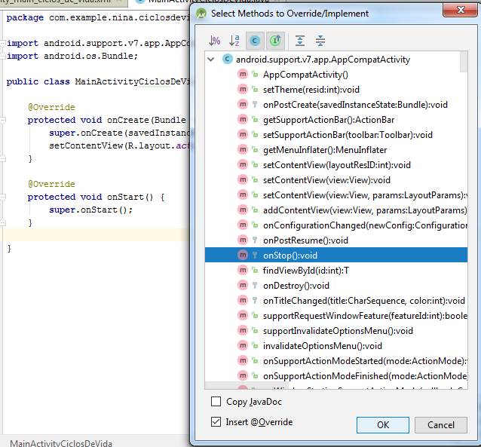

- Para ver cuando nuestra actividad pasa por los distintos estados vamos a escribir un mensaje apropiado al estado en el archivo de log, utilizando como ya vimos en la práctica anterior la siguiente sentencia:
android.util.Log.i(TAG, "onStart ");
android.util.Log.i(TAG, "onRestart ");
android.util.Log.i(TAG, "onResume ");
...
- Escribe una sentencia en cada método según corresponda.
- Declara una variable estática y global TAG, y asignarle como texto el nombre de la aplicación.
- El código de la aplicación será similar a lo mostrado a continuación:

- Ejecútalo en cualquier AVD.
- Comprueba la aparición del mensaje en el LogCat.
- Pulsa escape o Atrás.
- Vuelve a lanzar el programa, buscándolo entre las aplicaciones instaladas. El programa se cerró, y se ha lanzado de nuevo desde el principio. Se ha reiniciado.
- Simula una llamada entrante en el dispositivo: Para ello conéctate al puerto del AVD indicado en el título de la ventana 55xx
- Descuelga la llamada en el AVD, y luego finaliza la llamada. Terminarás volviendo a nuestra aplicación que esta vez no se habrá reiniciado.
- Pulsa ahora la tecla Inicio, o el botón Home, para volver al escritorio de Android.
- Lanza de nuevo el programa, buscándolo entre las aplicaciones. Aunque lo hayamos lanzado otra vez, no se ha reiniciado. Estaba en segundo plano.
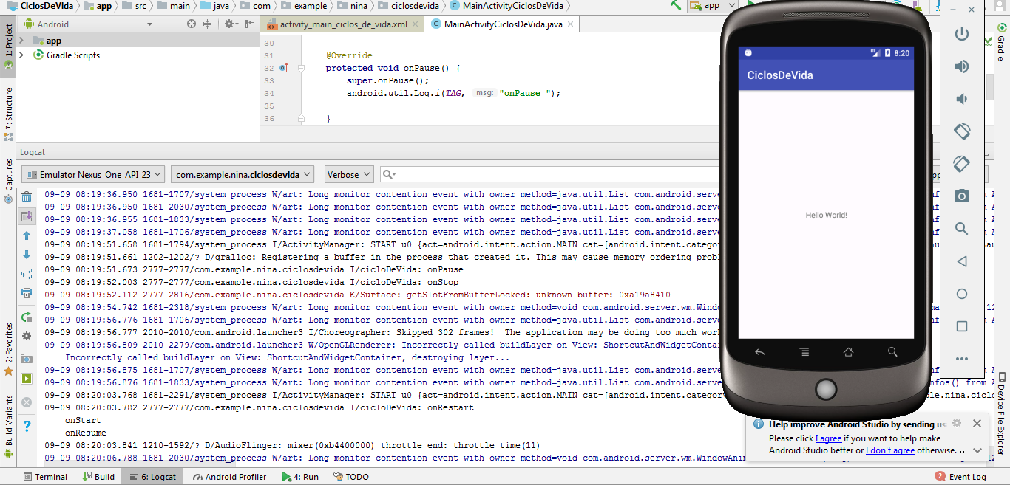
HAZ CAPTURA DE PANTALLA DEL LOGCAT FILTRADO POR tag:NombredelTAG
Depurar una aplicación
Vamos a realizar un debug a la aplicación para ello vamos a crear varios puntos de ruptura (breakpoint) para que la ejecución de la aplicación se pare en estos puntos y podamos observar el valor de una variable
- Declara una variable a nivel de la clase privada contador=0 y cambia su valor dentro de cada uno de los métodos del ciclo de vida de manera que incrementemos el valor de la variable contador++ en todos los métodos onCreate, onStart, onResume, onPause y decrementar su valor contador-- en onStop.
- Pon un punto de ruptura (breakpoint) en la línea de log de todos los métodos del ciclo de vida. Para ello pulsa con el botón izquierdo del ratón al lado del número de línea de código, punto rojo en la imagen siguiente:
- 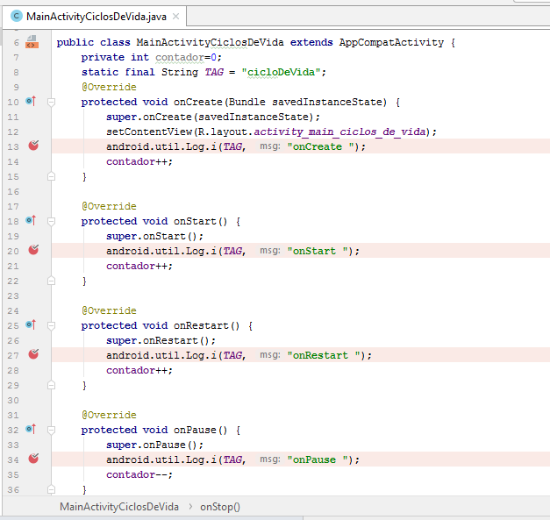
- Ejecuta la aplicación en modo debug para ello pulsamos el icono siguiente: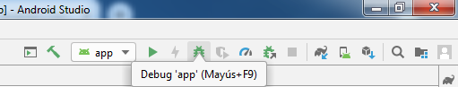
- Observa cómo se para la ejecución de la aplicación en el primer punto de ruptura en el método onCreate, pulsa step over(avance).
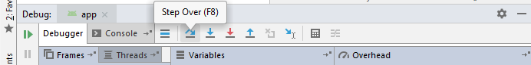
- Observa el valor de la variable. Pulsa Resume Program (F9) para continuar la ejecución y observa cómo se para en el siguiente breakpoint en el método onStart, pulsa de nuevo step over (avance).
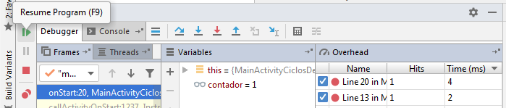
- Observa el valor de la variable. Pulsa Resume Program (F9) para continuar la ejecución y observa cómo se para en el breakpoint en el método onResume, pulsa de nuevo Resume Program (F9) y observa que ya no se para en los puntos de interrupción de onPause o onStop porque la aplicación ya está activa, se ha ejecutado y está esperando alguna acción del usuario.
- Oculta la aplicación en el emulador pulsando en multiventana y observa cómo se para la ejecución en el punto de ruptura en el método onPause, pulsa step over(avance), observa el valor de la variable, pulsa Resume Program (F9) para pasar al siguiente breakpoint en onStop.
- Vuelve a activar la aplicación y sigue observando el ciclo de vida de la aplicación y el valor de la variable contador.

HAZ CAPTURA DE PANTALLA DE TRES MOMENTOS EN QUE HAYAS INTERRUMPIDO EL PROGRAMA

